重点理解以下内容：采样保持（ch5）、量化与量化噪声、余差放大（ch7余差放大跟积分器有关，ch10，ch11，pipeline ADC，ch12）、多级量化、码字拼接与权重校准（两个都跟pipeline ADC ch10，ch11和SAR ADC有关）
ADC物理结构基础

代码位权
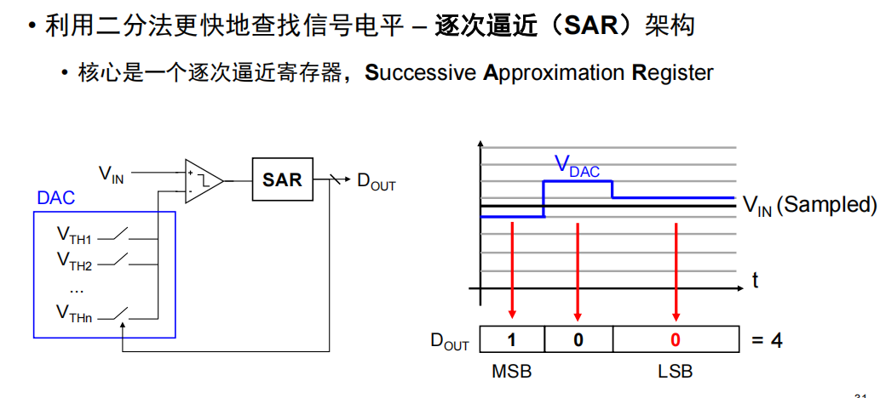
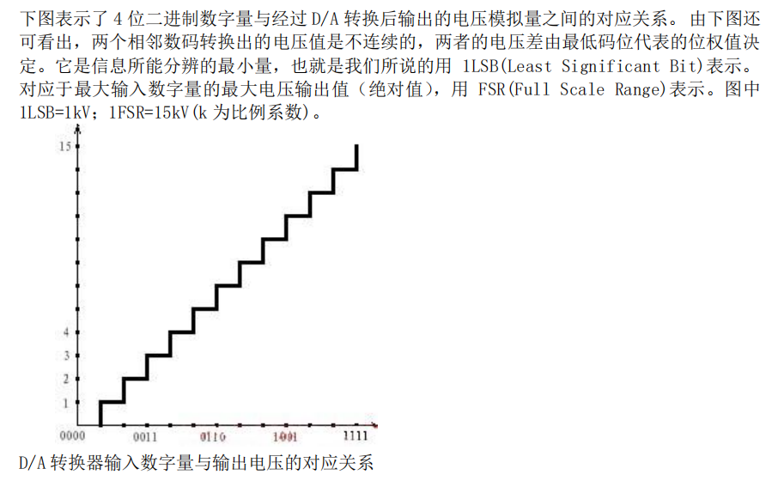

数据采样系统
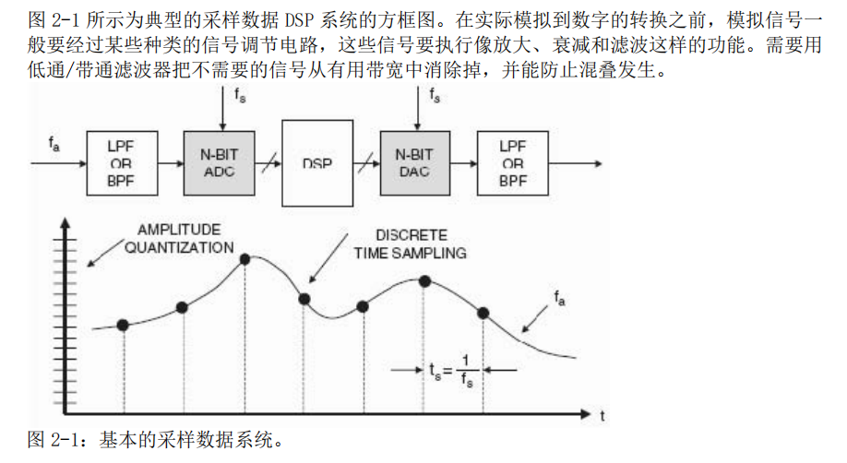
滤波与奈圭斯特采样定理
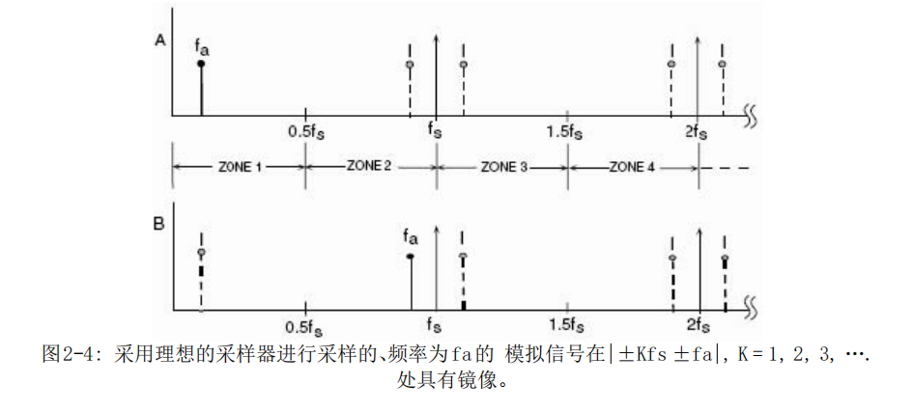

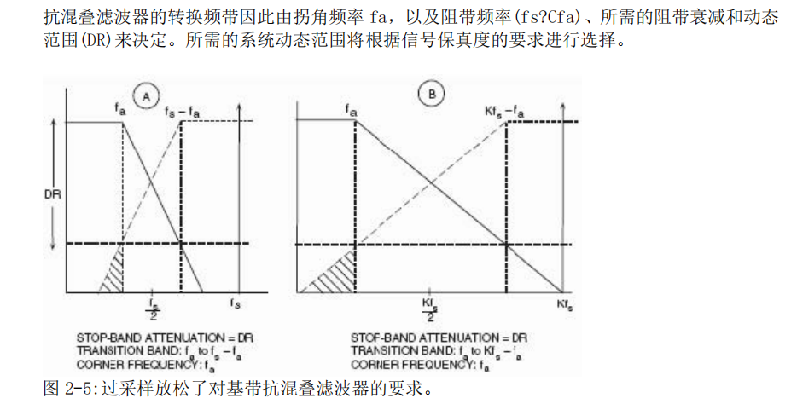

采样保持电路（sampling circuit）
采样保持电路（Track-and-Hold Circuit，简称T/H）是模数转换器（ADC）中一个非常重要的组成部分，其主要功能是在特定的时刻捕获模拟信号的瞬时值，并在随后的一段时间内保持这个值不变，以便模数转换器能够对其进行数字化处理。采样保持电路在模拟信号处理和数字信号处理之间起到了一个桥梁的作用，确保了信号在转换过程中能够被准确地采样和
保持。
采样的大致物理过程
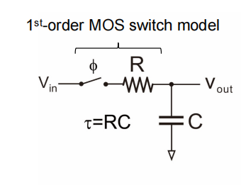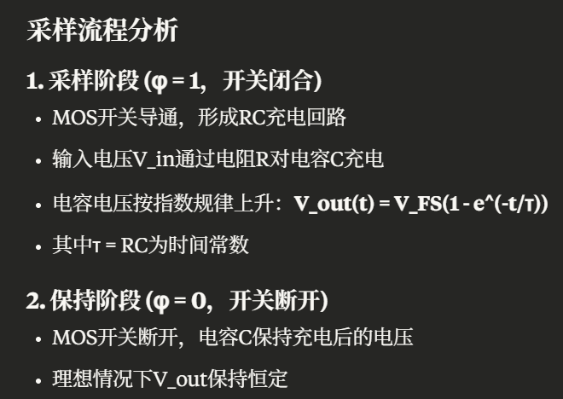
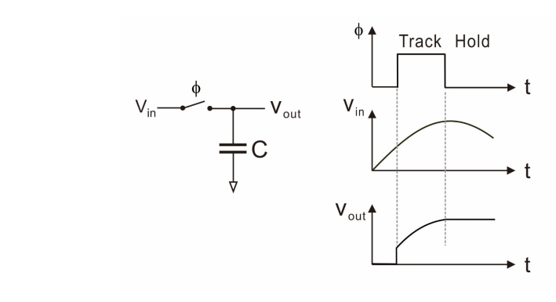
（采样保持的过程，先track，再hold，最后数字化hold的电容电压）
采样保持过程中的nonidealities
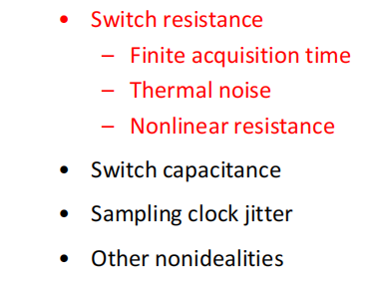

- Finite Acquisition Time
Case 1:
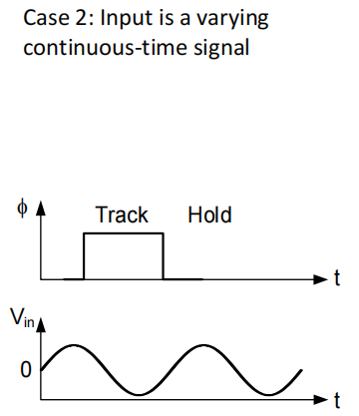.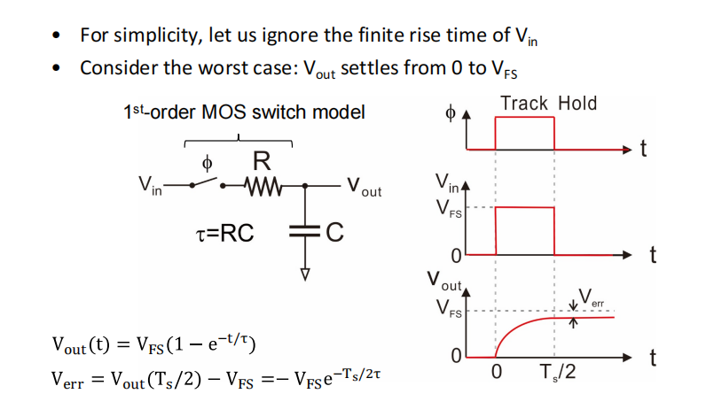
考虑最极端的满量程情况（V_{Fs}）
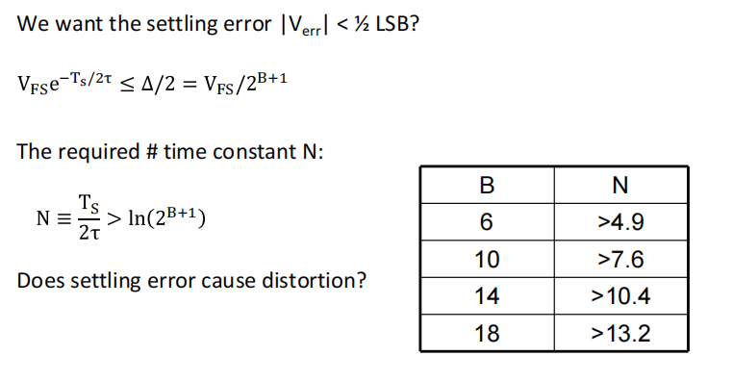
重要指标B、τ= RC

Case 2:（在连续信号中，不会因为采样时间越长越精确，电容电压也会根据V_{in}改变？）
（从公式上看，也会受到影响，指数项首先要衰减下去）
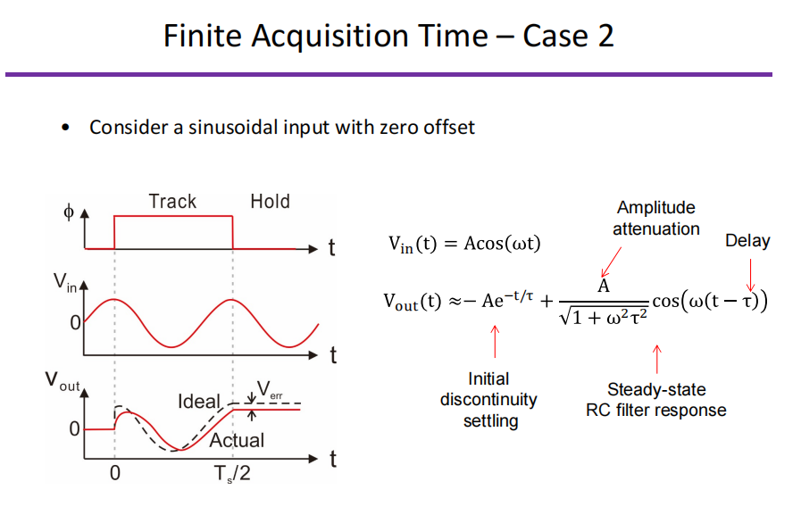
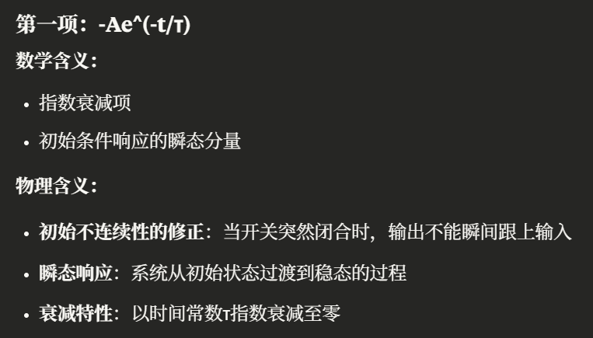
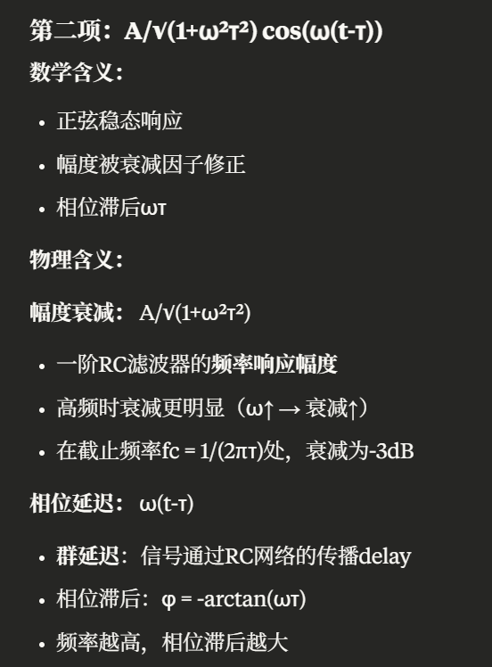
与受迫振动的联系
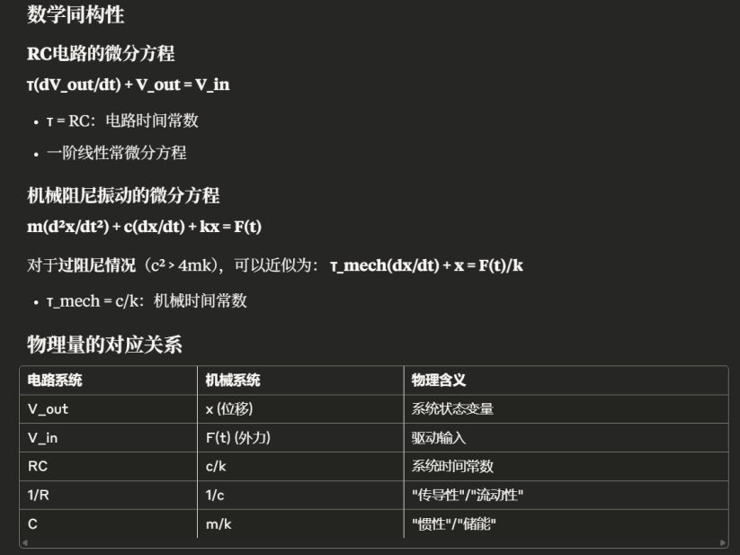

误差分析
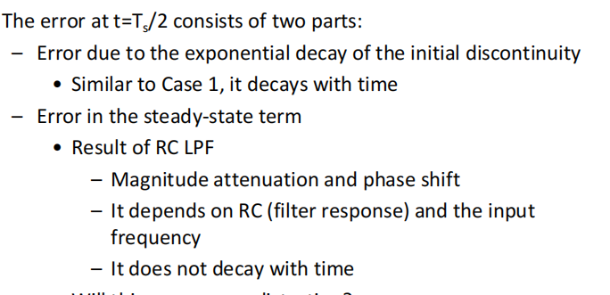
关键因素（f_{in}/f_{s}）
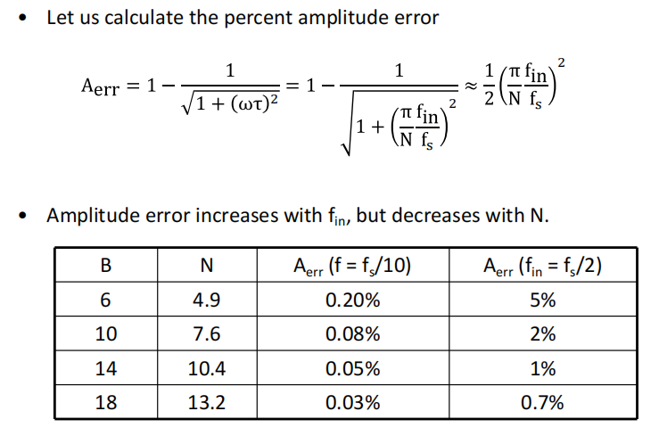

Summary（关键）
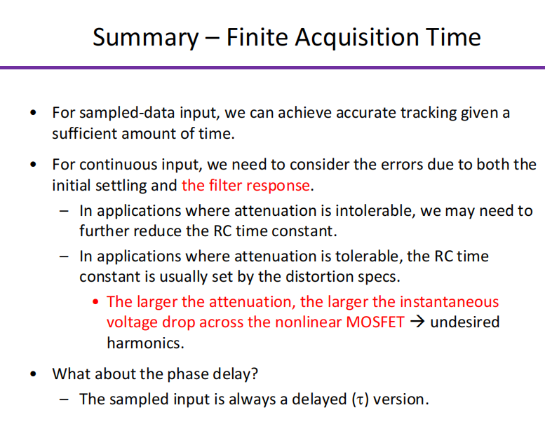
对于非线性的解析（谐波的来源就是非线性微分方程的解）
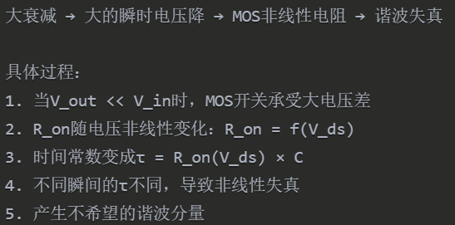
电阻R的非线性
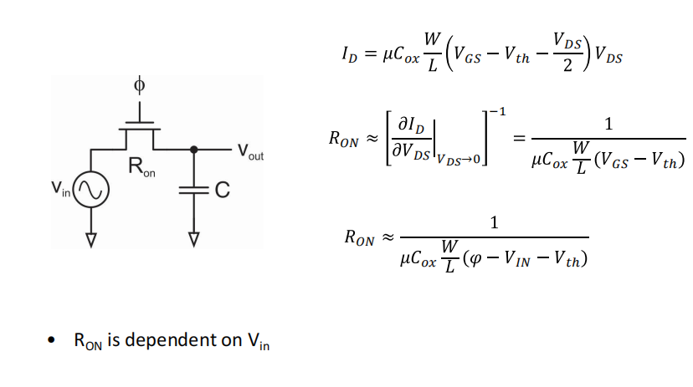
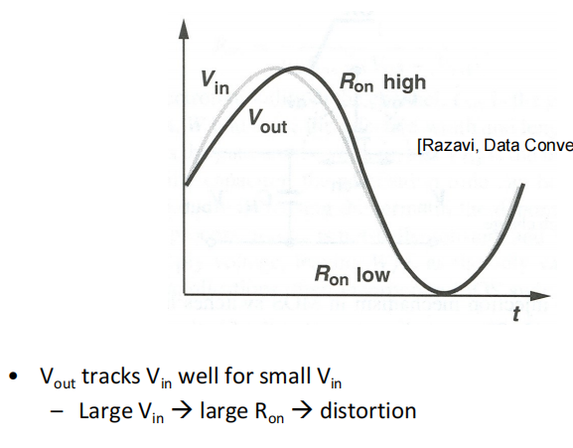
热噪声（Thermal Noise）
计算热噪声
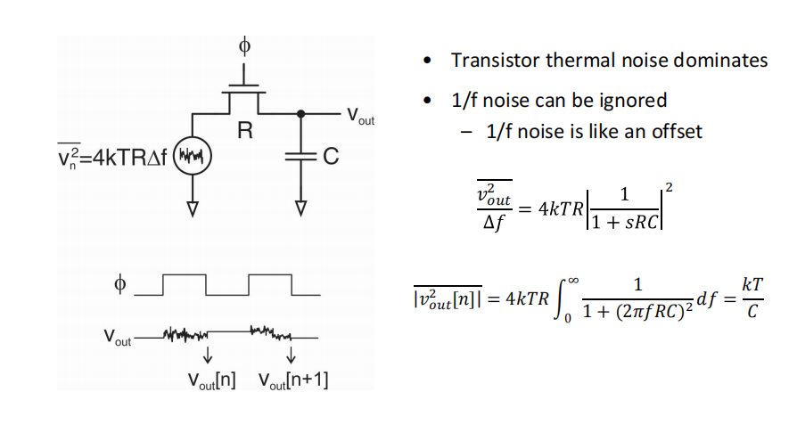

限制热噪声功率对电容提出了要求

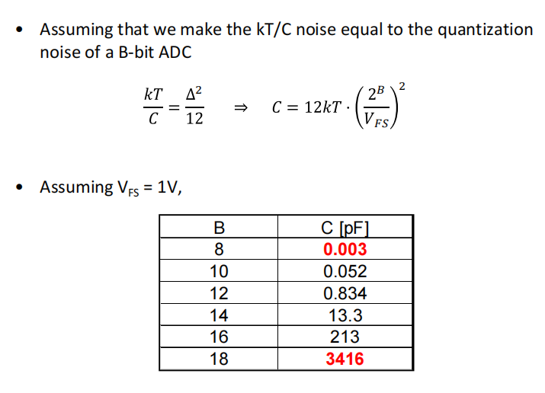
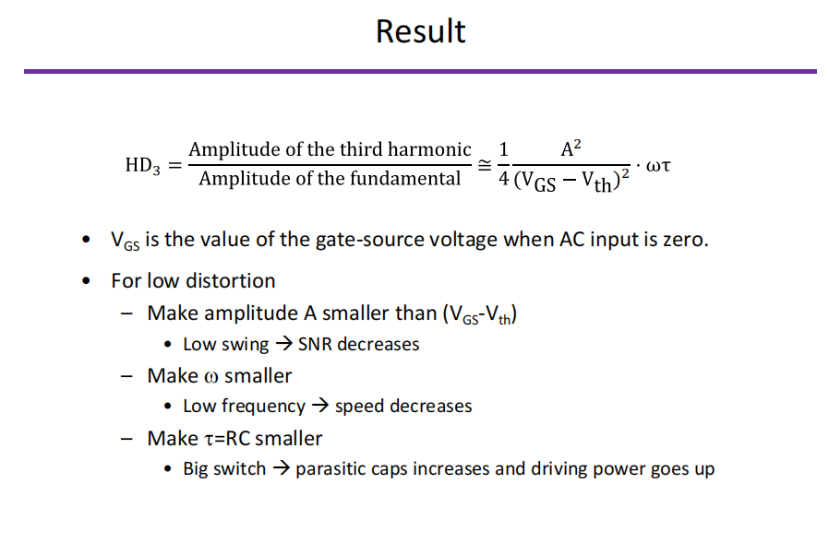
对采样电路（sampling circuit的整体理解，MOS管其实就是常说的晶体管，有源极和漏极，电阻由源极和栅极的电压差决定（V_{gs}-V_{th，}后者变化相对较小），但是源极电压V_{gs}会收到V_{in}的影响，于是想办法减少电阻变化-->方法之一是维持V_{gs}的稳定）
Way to Reduce the nonlinearity
1.并联MOS
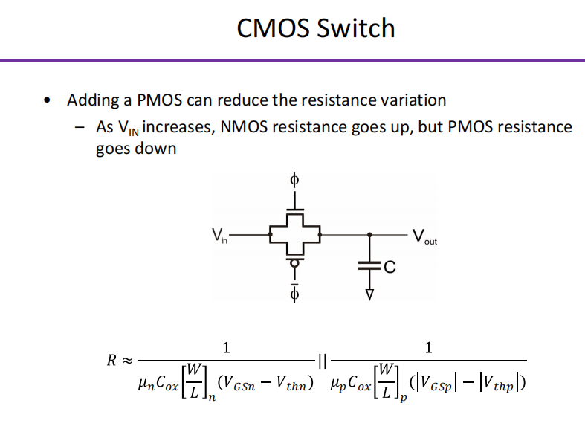

（让PMOS管和NMOS管并联，一个电阻随电压增大而增大，另一个随电压减小而减小，达到补偿的效果——不用串联是因为物理结构不允许，以及没有本质上改善非线性？）

理想情况下
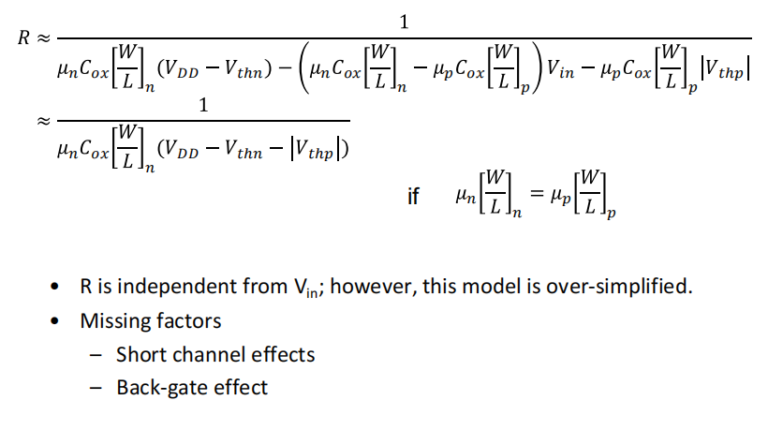
实际还存在较大的非线性误差
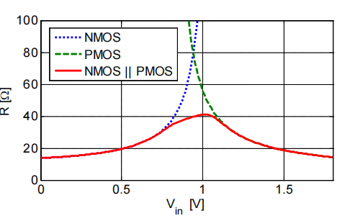
- clock bootstrapping(时钟自举)-->先给电容器一个电压V_{DD}
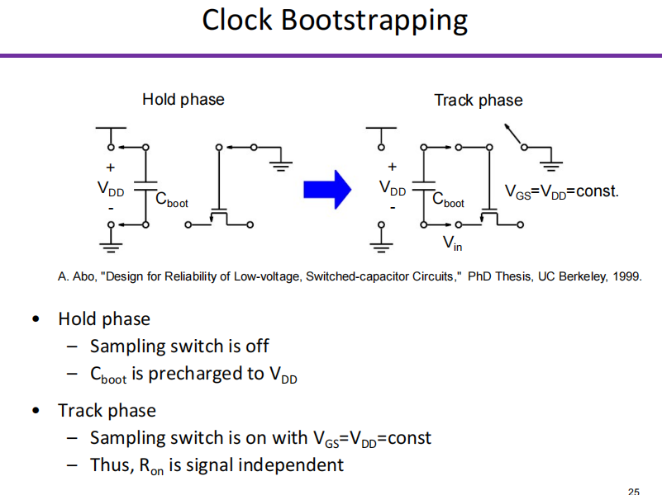
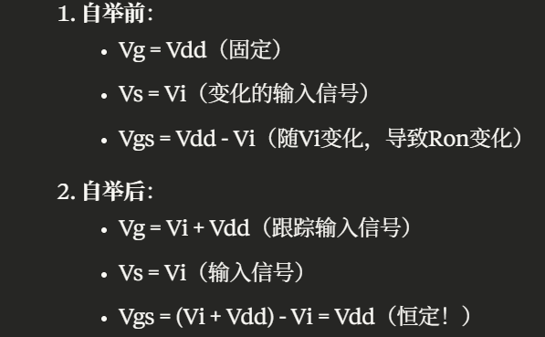
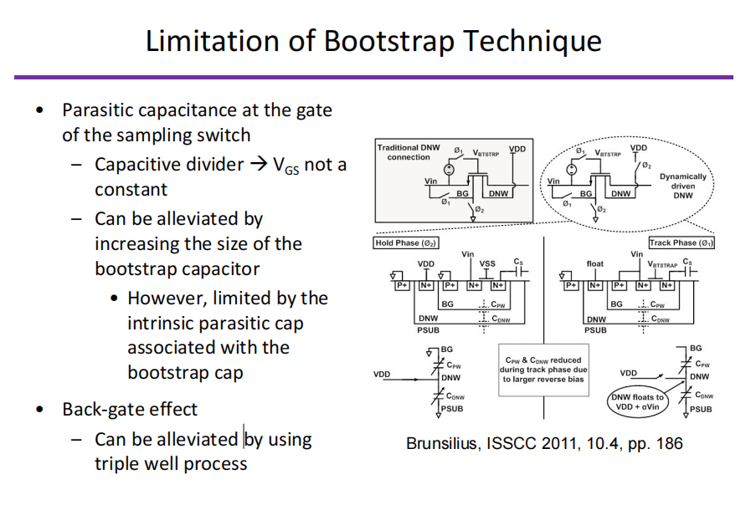
Sampling clock jitter（时钟抖动）
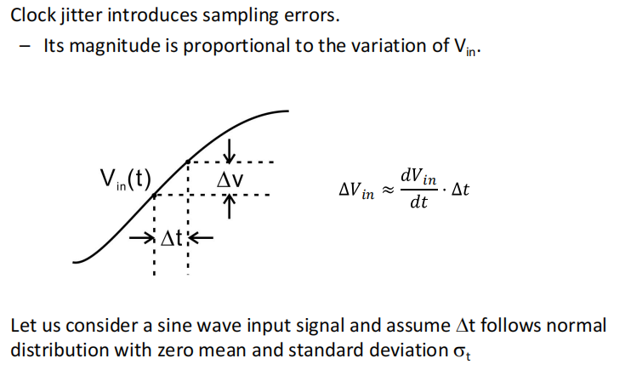

以正态分布的时钟抖动为例（½方差平方算误差功率）
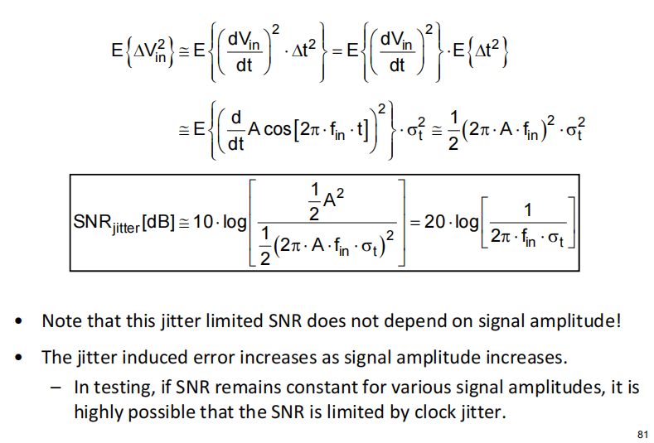
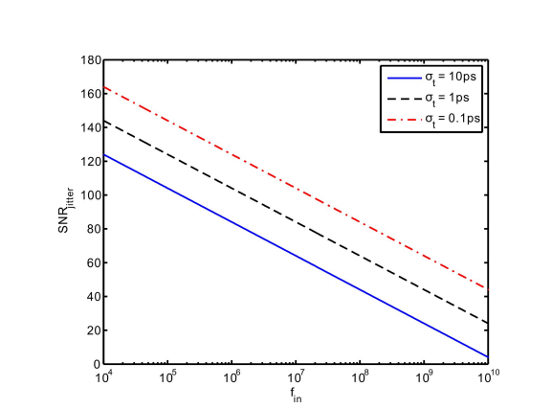

信号依赖性
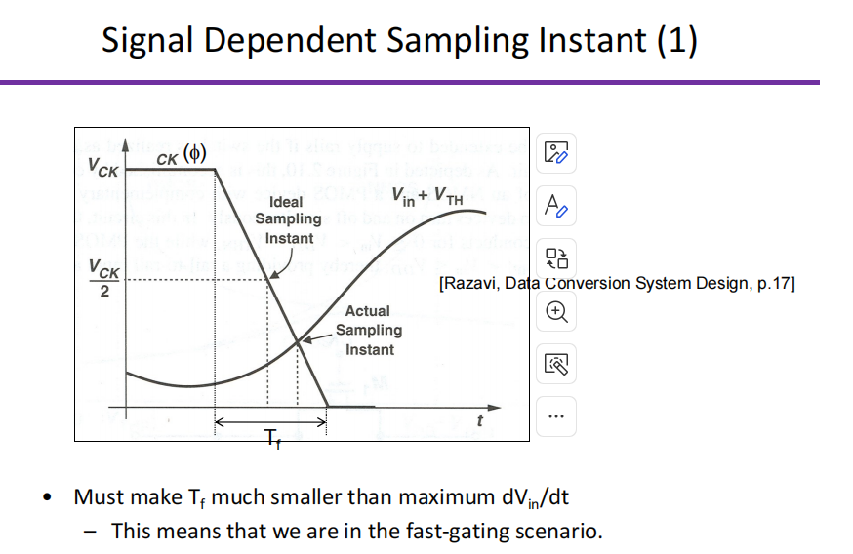
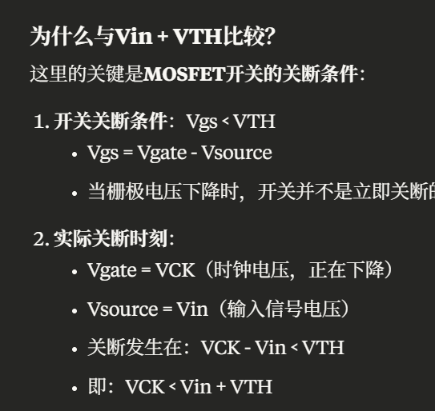

Voltage Comparators（电压比较器）
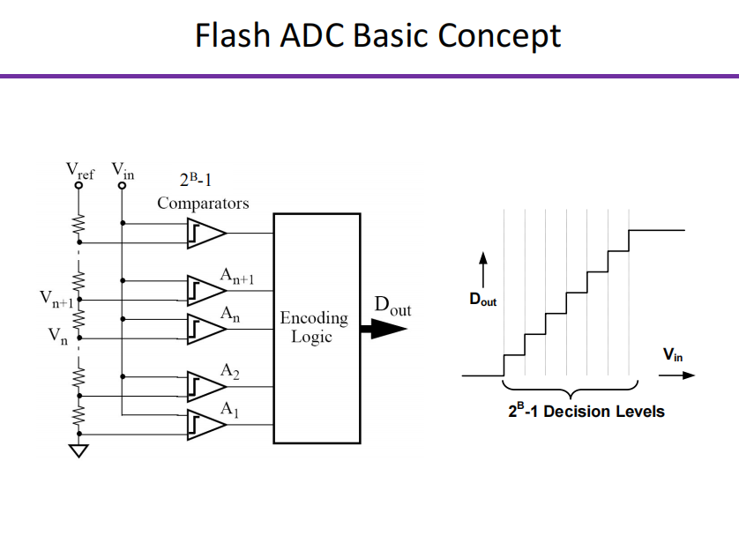
对电平间增益的要求（这就是增益误差产生的步骤，电平间需要产生增益，而增益并不ideal）
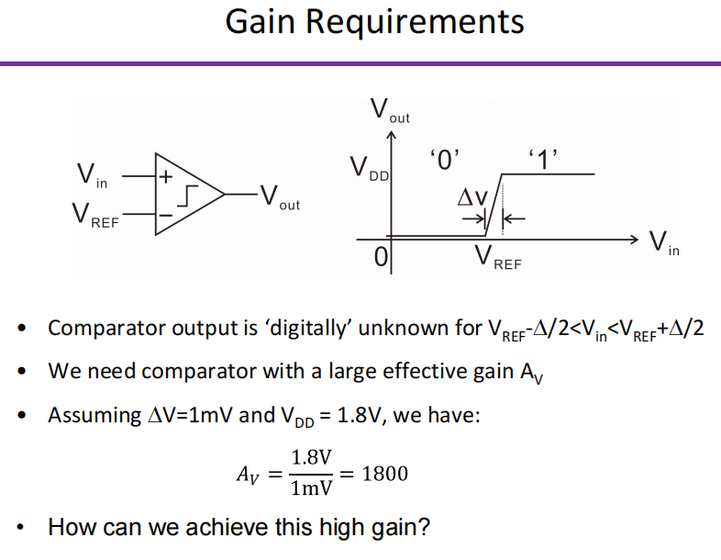

由于要求high gain的同时，要求high speed，所以用数量换时间
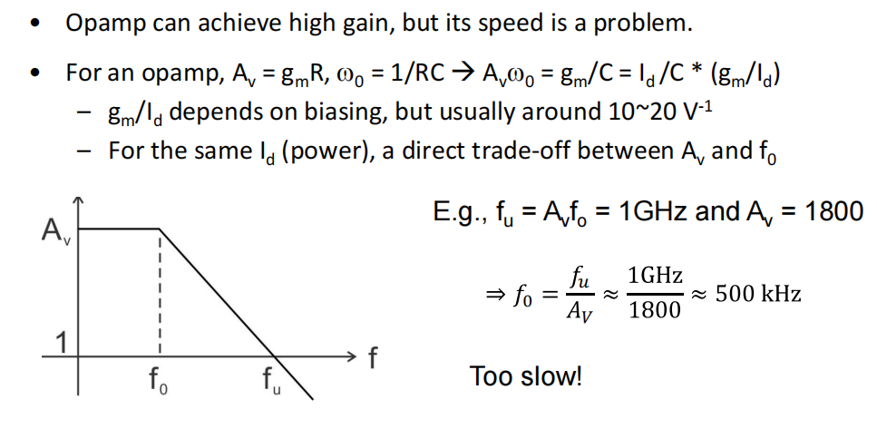
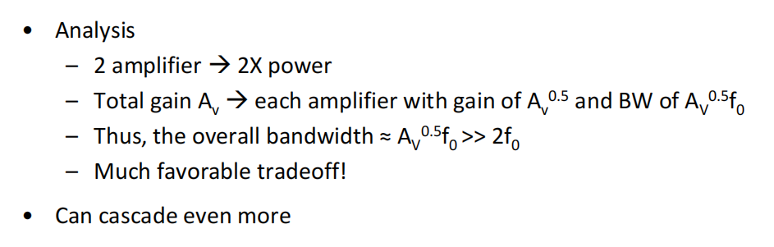
但是级联有功耗问题（所以考虑随着N增大，带宽增加最快的区段）
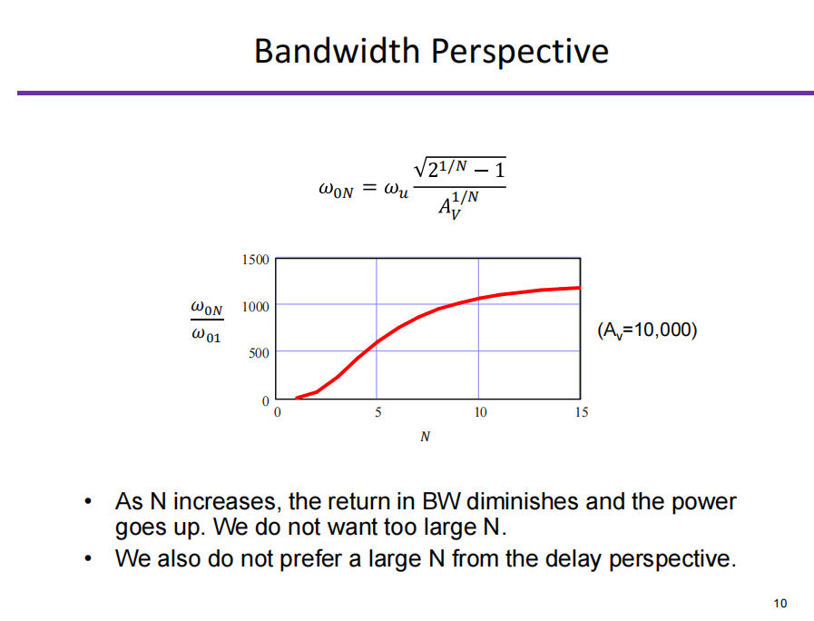

而这个最佳数量的公式为
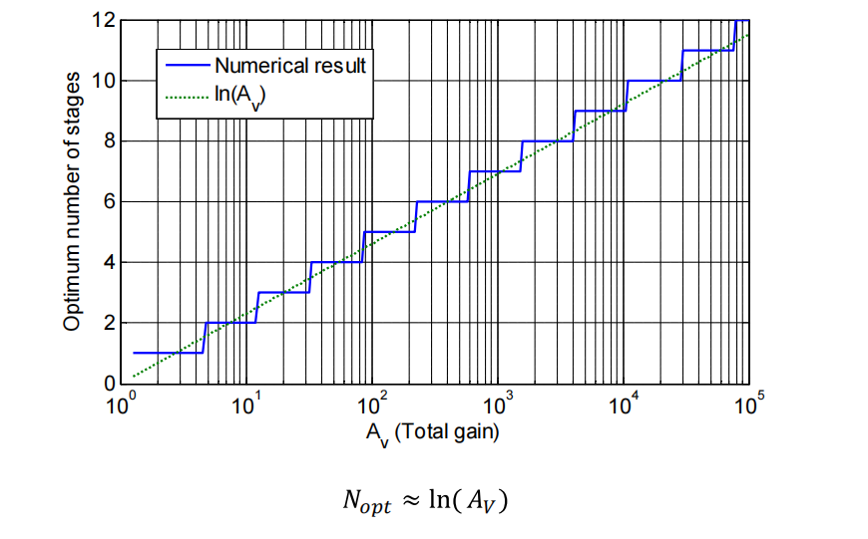

最优单级增益与多级总增益的关系以及最终收敛结果
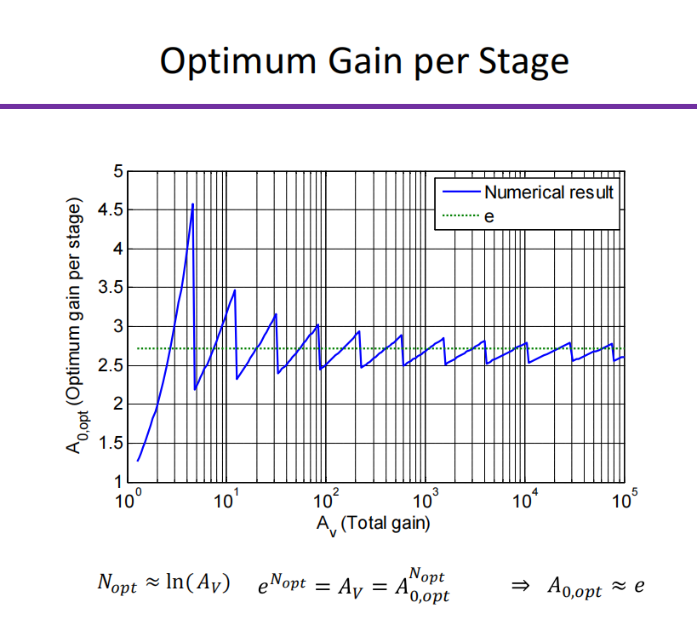

更快还有Cascade multi-stage integrators（级联多级积分器-->与余差放大有密切关系ch7）
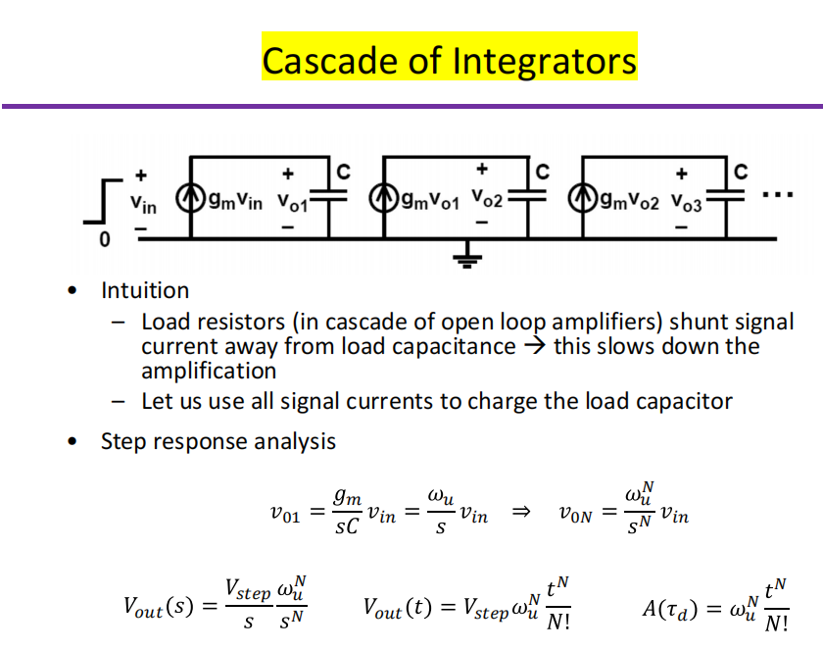
（A对时间是指数级）
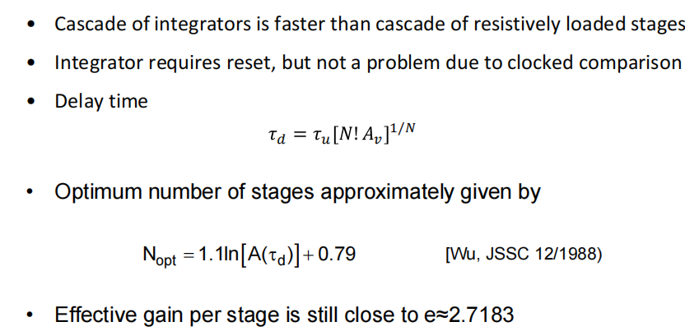

余差放大（residue amplification）
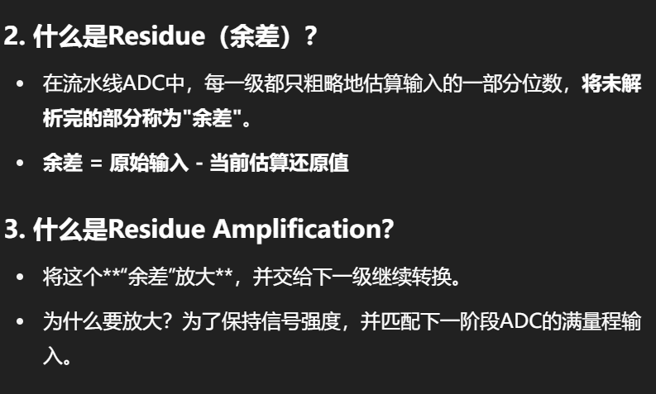
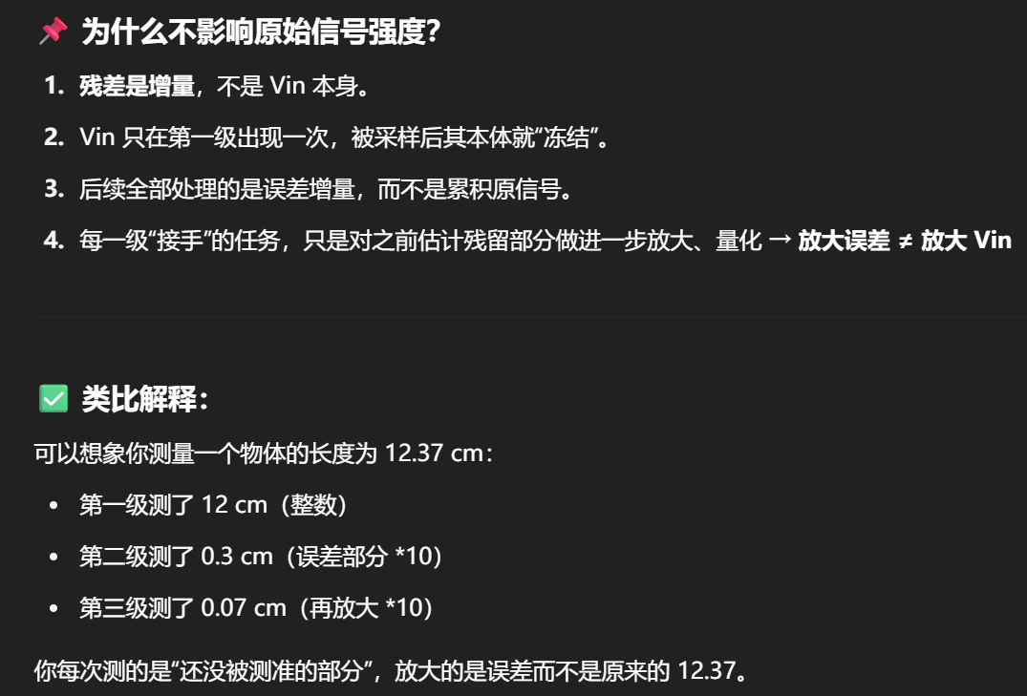
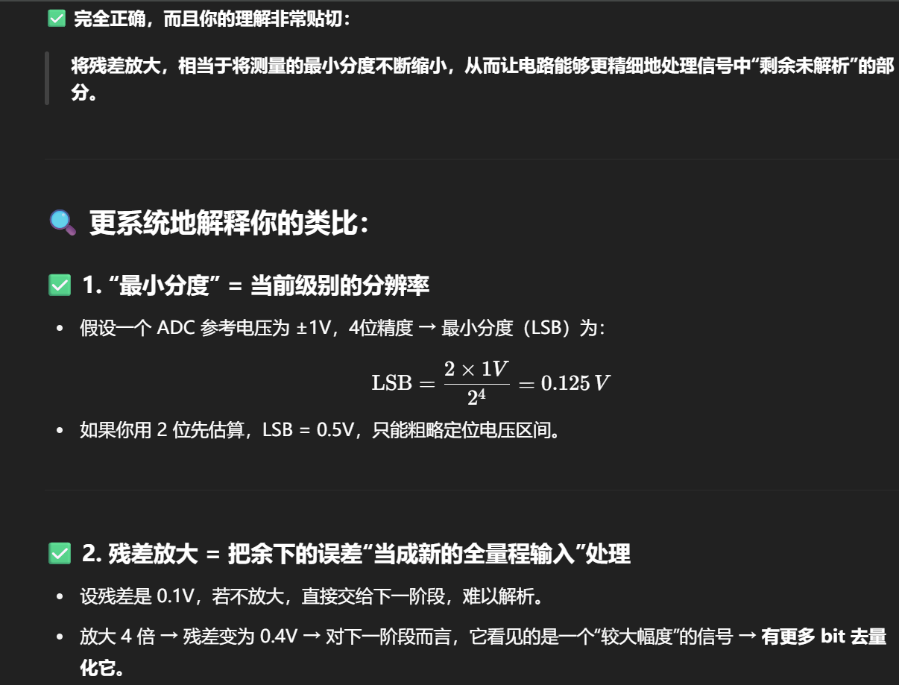
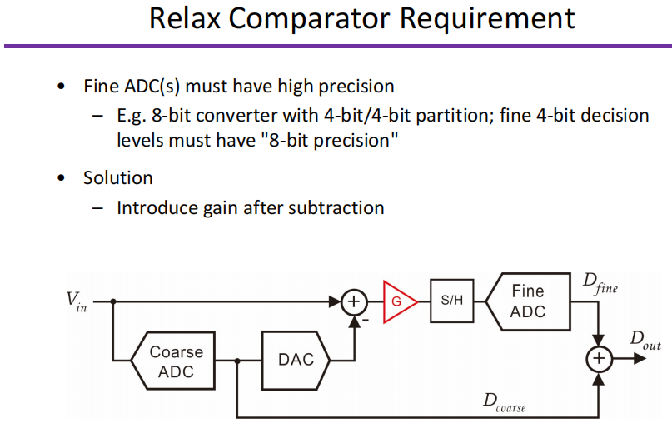
Pipelined ADC
基本工作流程：先粗量化，再把粗量化的误差，细量化，最后两个量化结果合并，得出结果。
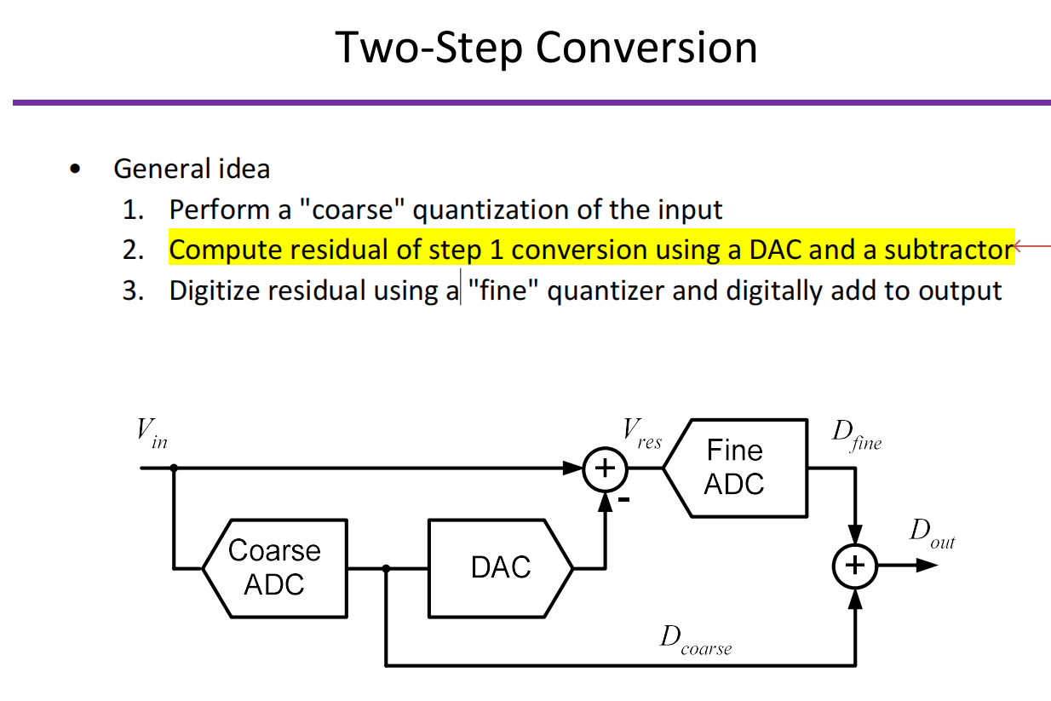

Pipelined的优点（因为pipeline的精度是多级的精度乘积，与flash ADC比较可以用更少的comparator实现相同的精度）
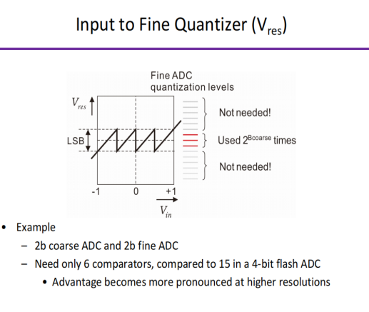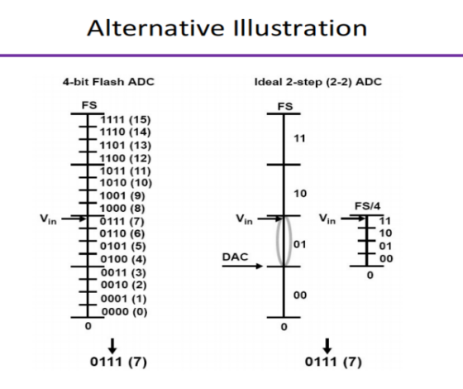
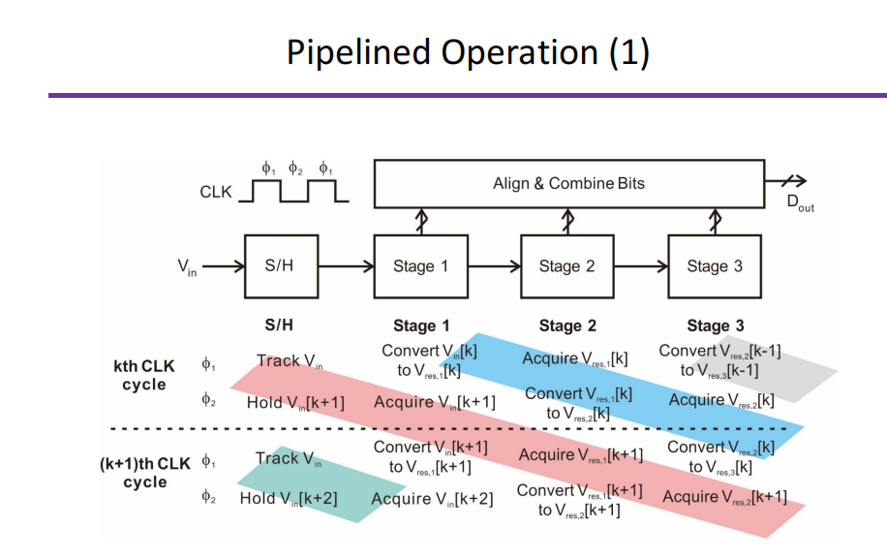
虽然pipelined ADC每一级都需要一个时钟周期，但是由上下图可知，其可并行处理。
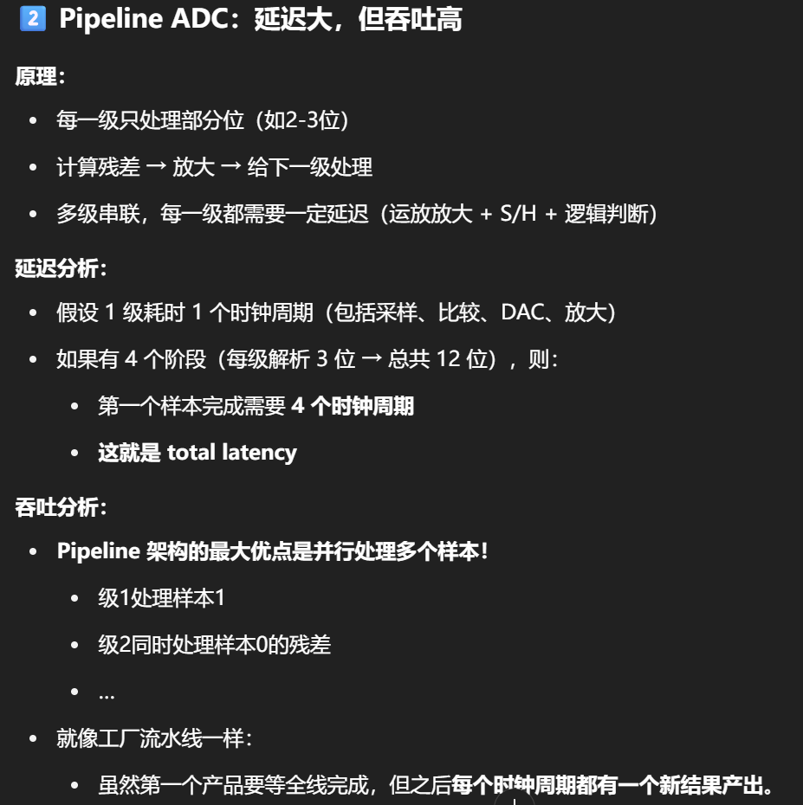

为了防止overload，增益要满足G<2^B(等于有可能因为误差overload)
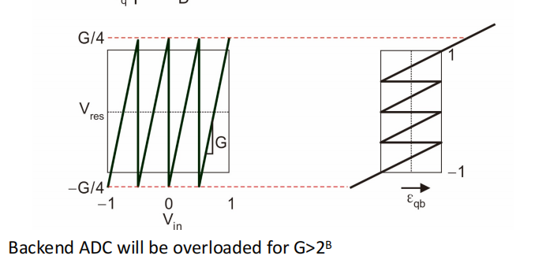
Pipeline ADC余差放大的细节
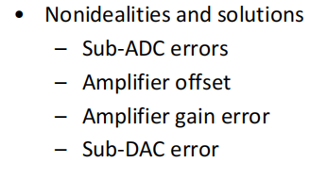
Sub-ADC errors（结合上一点辅助理解）
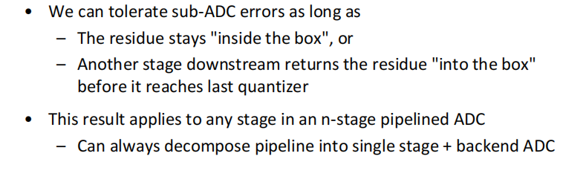

Amplifier gain error（与权重校准有关）
流水线ADC 每级量化误差的理想权重（前面增益累乘的倒数）
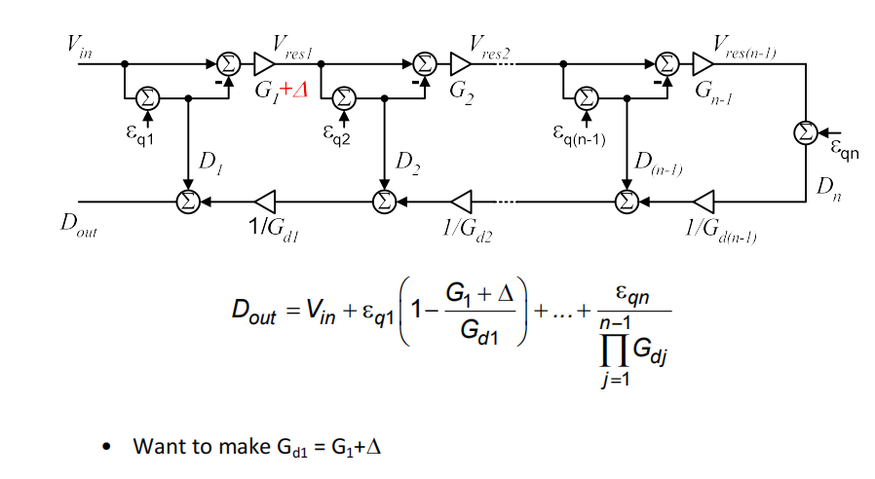
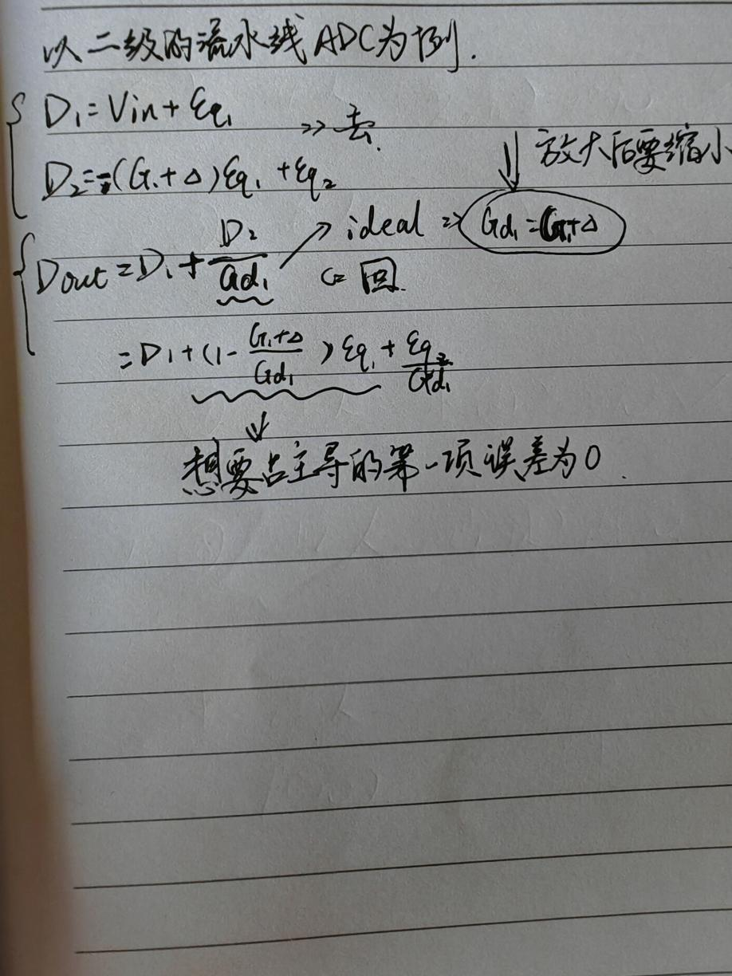
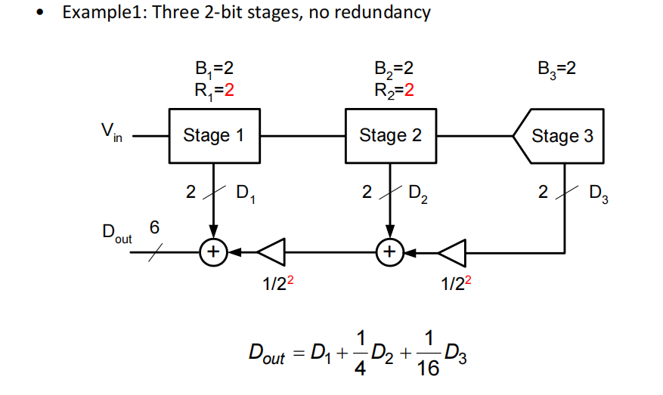
所以希望预设的G_{d1}= G₁+△ -->权重校准
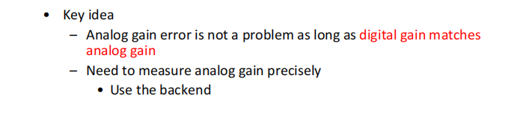

权重校准
V_{in}的值是固定的，两次测量（step1，step2）分别用logic单元强制+0.25，-0.25，然后用数据后端backend记录结果。根据两次测量结果，列方程求解这一级权重（这个方法还有圆圈中的一项没有解决，于是尽量减少量化噪声的影响，近似为D1-D2=0.5G）
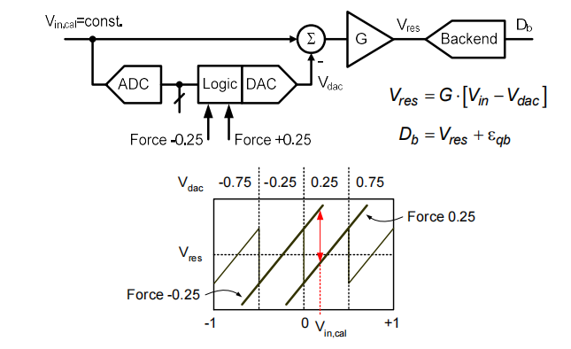
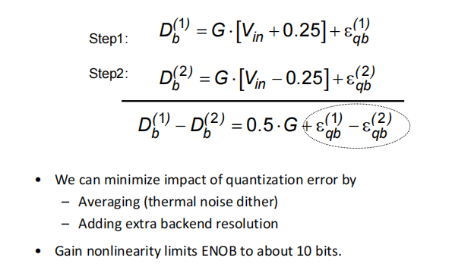

基于线性方程组的校准
多位权重校准的简化版本（揭老师课件）
-->权重就相当于十进制、二进制中的位权
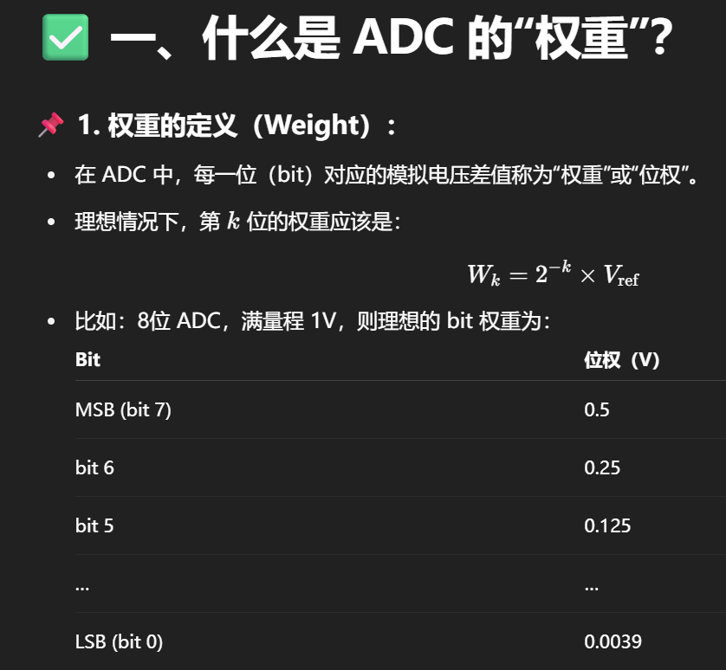
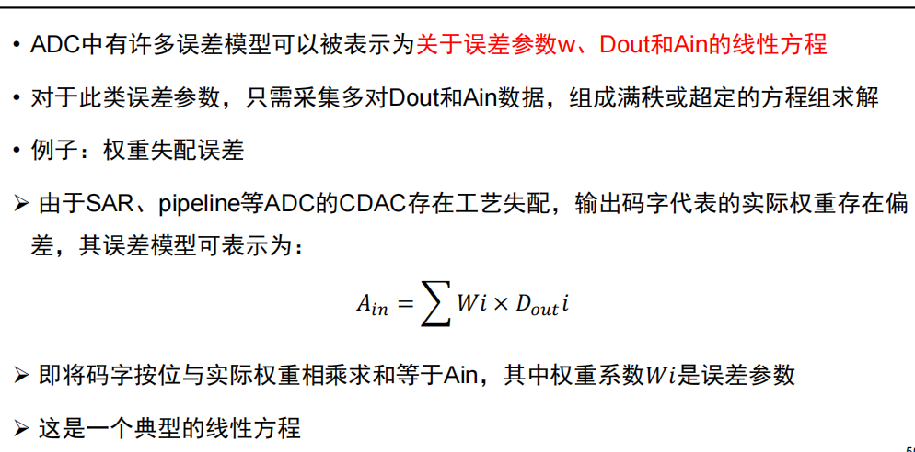
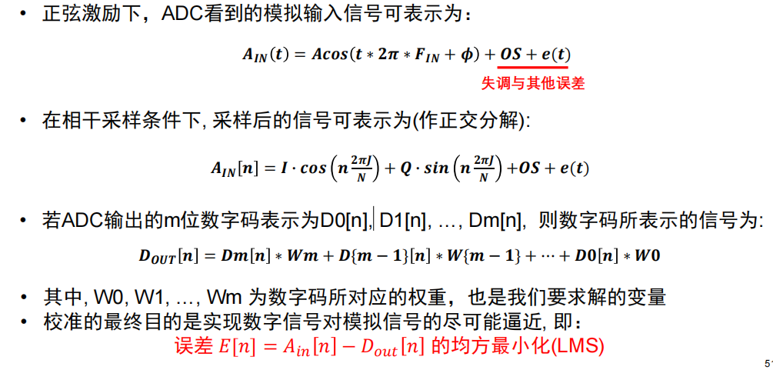
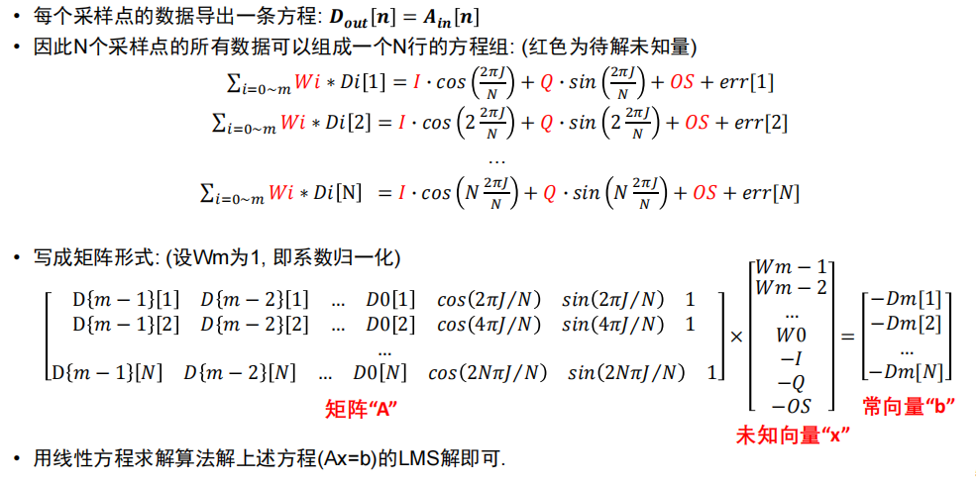
第m阶的位权是2 ^ -0 · V_{fs} = 1，没有误差

Data converter testing
Standard
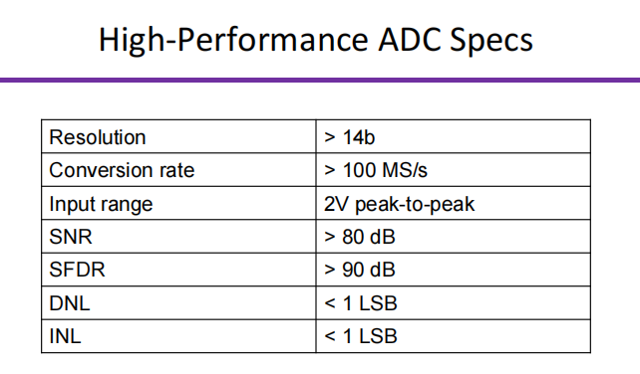
Signal Source
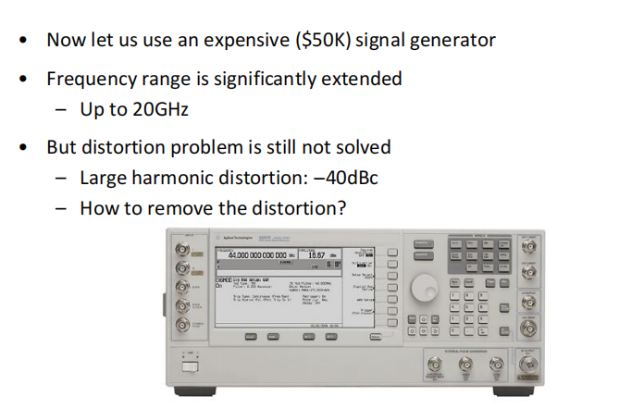
Filters
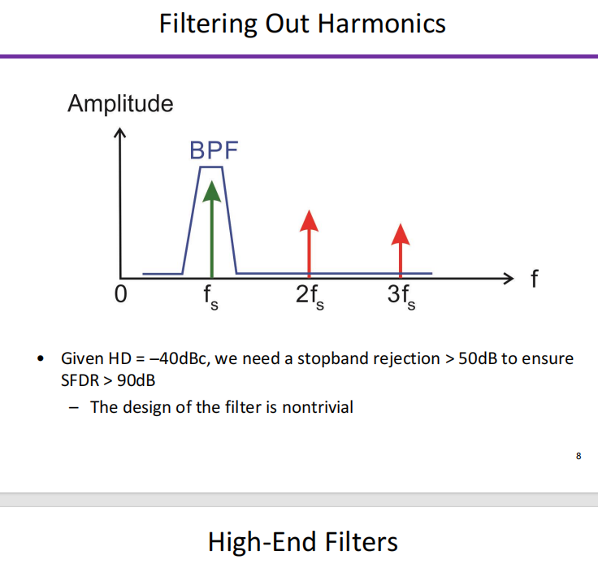
Clock generator（phase noise and jitter）

MATLAB代码演示
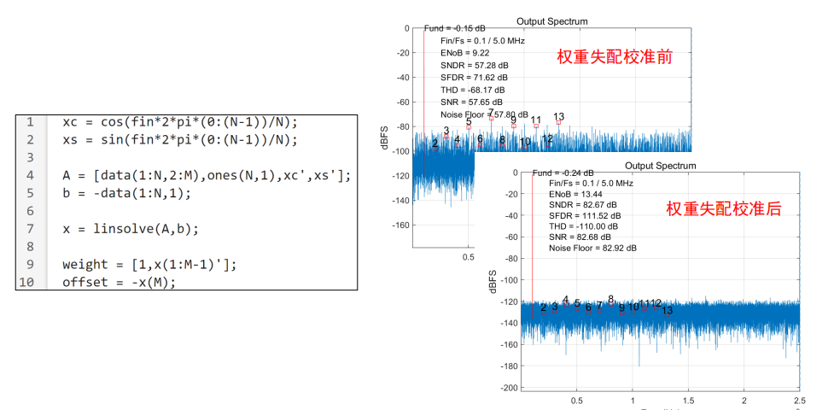
其他可用线性方程组校准的误差
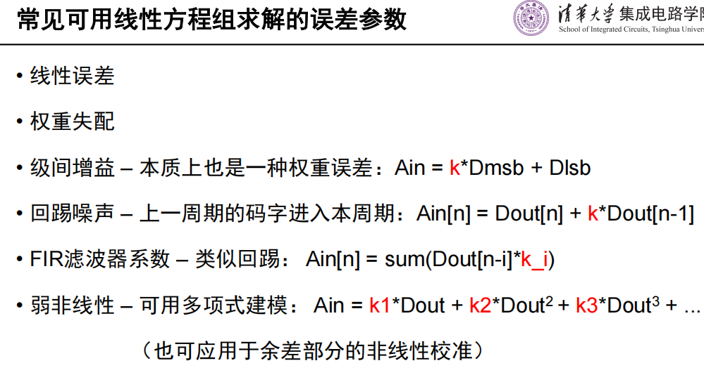
上面所说pipeline ADC每级的权重校准就是级间增益校准的一种！！！.

码字拼接
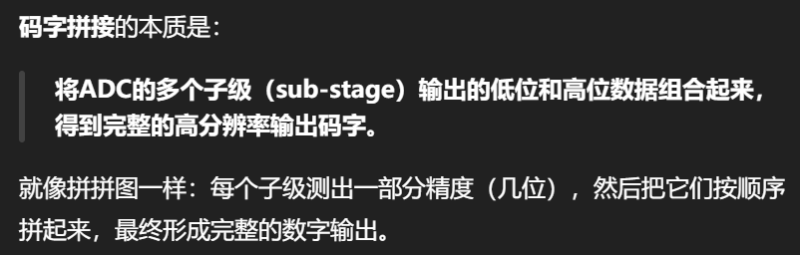
（就是pipeline的工作原理）
主要的运用ADC类型
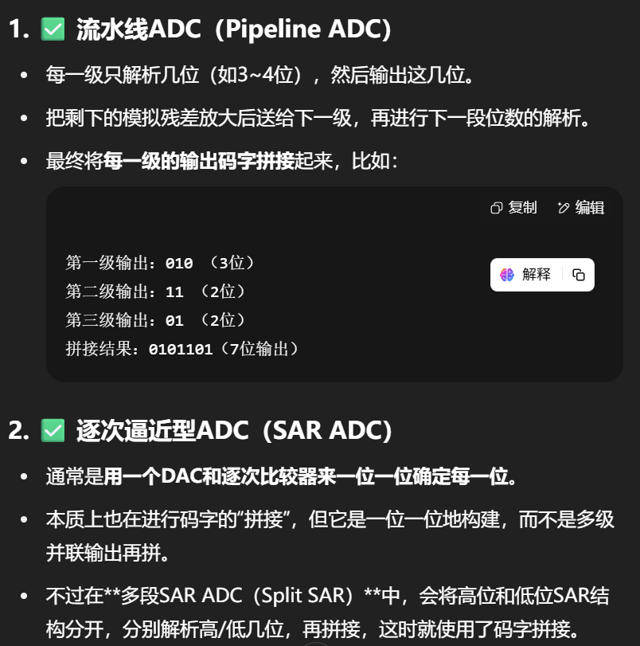

SAR ADC
Basic circuit logic（V_{in}始终不变，类似二分法来改变V_{ref} --> 需要N个时钟周期完成N位转换）
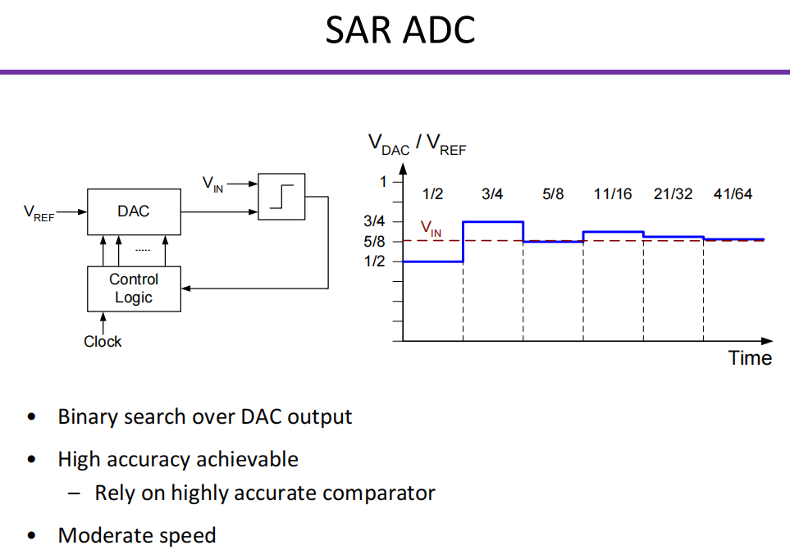
Direct circuit design
（时间上的逐次比较）
Principle：下面的电容阵列构成一个电容分压型DAC，用一个不变V_{ref}产生一系列的比较电压。
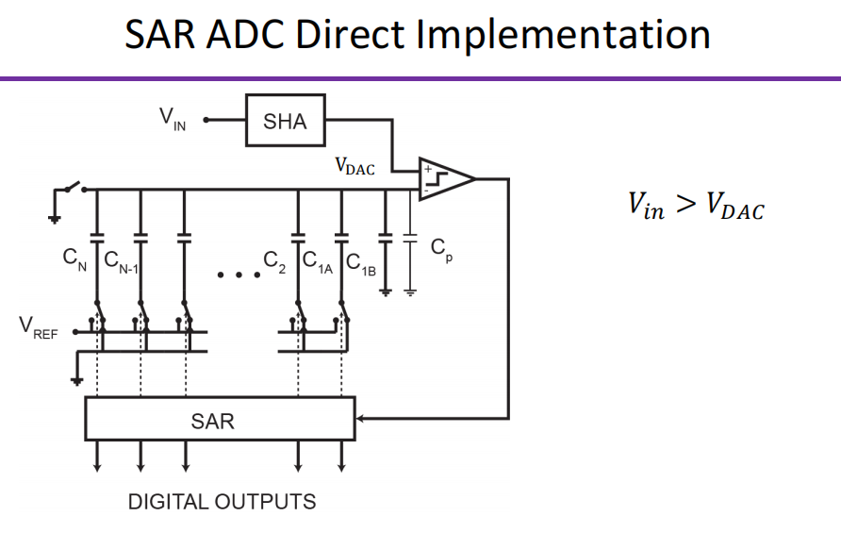

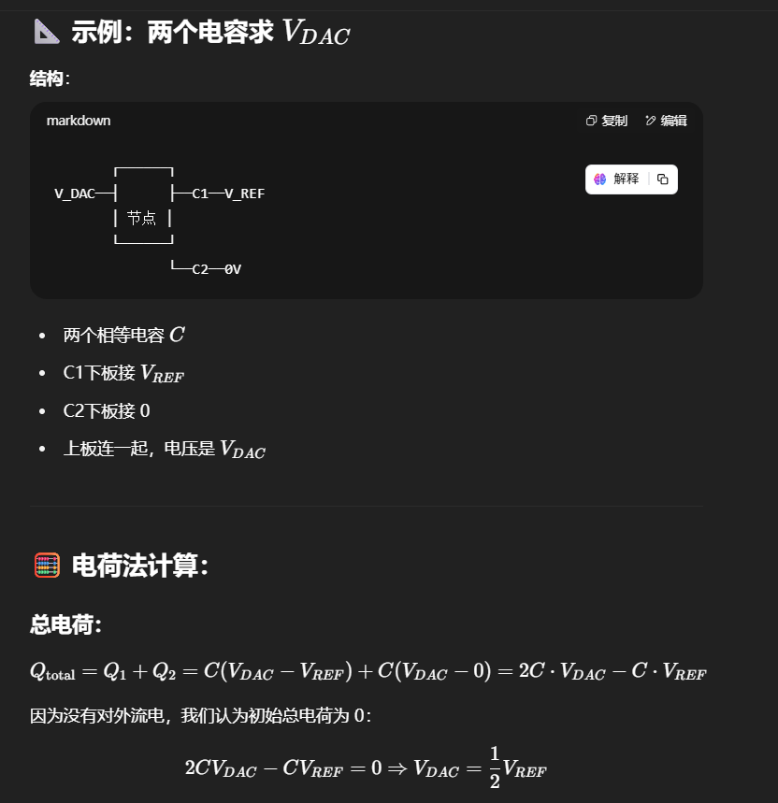
（这个也是电容分压式DAC的工作原理）

